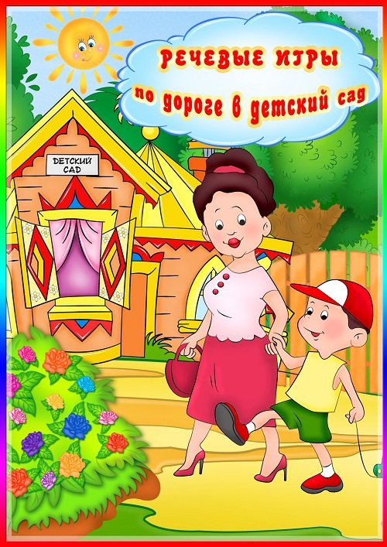**«Перевирание сказки»**

Возможно, эта игра знакома многим из вас. *Она обучает ребенка одновременно операции декомпозиции и композиции. Рассмотрим в качестве примера всем известную сказку:*

- Жила-была девочка, которую звали Желтая Шапочка ….

- *Не Желтая, а Красная.*

- Ах да, Красная. Так вот, позвал ее папа и ……

- *Да нет же, не папа, а мама.*

- Правильно. Позвала ее мама и говорит: сходи-ка к тете Марине и отнеси ей …..

- *К бабушке она велела ей сходить, а не к тете….*И так далее.

**«Что было бы, если….»**

*Цель данной игры найти как можно больше возможных вариантов ответов для данной ситуации.*

*Примеры ситуаций:*

-к вам в дверь постучал крокодил;

- на земле исчезли все кошки;

- на Землю прилетели инопланетяне;

- на земле исчезла вода и т.д.

**«Лови да бросай – цвета называй»**

*Цель: подбор существительных к прилагательному, обозначающий цвет.*

Красный – мак, огонь,флаг,…

Оранжевый – апельсин, морковь, заря,…

Желтый – цыпленок, солнце, репа,…

Зелёный – трава, яблоко, фанврь…

**«Отгадай предмет по названию его частей»**

Кузов, кабина, колеса, руль, фары, дверцы (грузовик).

Ствол, ветки, сучья, листья, кора, корни (дерево).

Дно, крышка, стенки, ручки (кастрюля).

Подъезд, этаж, лестница, квартиры, чердак (дом).

Крылья, кабина, хвост, мотор (самолет).

Глаза, лоб, нос, рот, брови, щеки (лицо).

**«Назови лишнее слово»**

*Взрослый называет слова и предлагает ребенку назвать «лишнее» слово, а затем объяснить, почему это слово «лишнее».*

кукла, песок, юла, ведерко, мяч;

стол, шкаф, ковер, кресло, диван;

волк, собака, рысь, лиса, заяц;

грустный, печальный, унылый, глубокий;

храбрый, звонкий, смелый, отважный

желтый, красный, сильный, зеленый;

думать, ехать, размышлять, соображать;

бросился, слушал, ринулся, помчался;

**«Что делают животные?»**

*Цель: активизация глагольного словаря, закрепление знаний о животных.*

*Взрослый называет животное, а ребенок произносит глагол, который можно отнести к этому животному*.

Собака ... стоит, сидит, лежит, идет, лает, играет, кусается, служит…

Кошка … мурлычет, крадется, царапается, лакает, умывается….

Ворона …летает, ходит, каркает, клюет….

Змея …ползет, шипит, извивается, жалит….

**«Скажи по-другому (синонимы) и наоборот (антонимы)».**

*Объясните ребёнку, что существуют слова, обозначающие одно и то же*: грустный - печальный, злиться-сердиться, противник-враг.

*Вы будете называть слово, а ребенок - синоним.*

*А есть слова противоположные по значению.* *Так, например*, больной - здоровый, друг - враг, печаль - радость.

*Теперь задача сводится к подбору антонимов для загаданных вами слов. Поменяйтесь ролями.*

**«Подбери словечко»**

*Цель игры: развитие  и активизация словаря существительных.*

Взрослый предлагает ребенку подобрать слова, ответив на вопрос: «Про что можно сказать?..»

- «свежий» … (воздух, огурец, хлеб, ветер)

- «старый» … (дом, пень, рюкзак, ботинок)

- «свежая» … (булочка, новость, газета, скатерть)

- «старая» … (мебель, сказка, книга, бабушка)

- «свежее» … (молоко, мясо, варенье)

- «старое» … (кресло, сиденье, окно)

**«Подружи слова»**

*Цель игры:* *развитие словаря существительных* (*образование сложных слов).*

Взрослый предлагает ребенку «подружить слова» (назвать одним словом).

- Листья падают – листопад

- Снег падает – снегопад

- Вода падает – водопад

- Сам летает – самолет

- Сам катится – самокат

- Пыль сосет – пылесос

**«Все сделал»**

*Цель игры: развитие и активизация глагольного словаря (образование глаголов совершенного вида).*

Взрослый предлагает представить ребенку, как будто он уже сделал действие и закончить предложение.

- Я пол мою, а ты уже - … вымыл.

- Я картину вешаю, а ты уже - … повесил.

- Я одеваюсь, а ты уже - …оделся.

- Маша одежду гладит, а ты уже - … погладил.

- Мама одежду стирает, а ты уже - … постирал.

- Коля картину рисует, а ты уже - … нарисовал.

- Дима письмо пишет, а ты уже - … написал.

**«Исправь предложение»**

*Цель игры: развитие словесно-логических связей и слухового внимания.*

Взрослый произносит неправильное предложение, а ребенок исправляет.

- «Пол бежит по кошке» - Кошка бежит по полу.

- «Снежная баба лепит Ваню» - Ваня лепит снежную бабу.

- «Санки катаются на детях» - Дети катаются на санках.

- «Деревья растут на листьях» - Листья растут на деревьях.

- «Катя ужалила осу» - Оса ужалила Катю.

**«Скажи наоборот»**

*Цель игры: развитие и активизация словаря прилагательных и наречий.*

Взрослый произносит фразу и предлагает ребенку закончить ее, подобрав подходящее слово.

-  Огонь горячий, а лед … (холодный)

-  Река широкая, а ручей … (узкий)

- Дом высокий, а забор … (низкий)

- Самолет летит высоко, а птица … (низко)

- Камень тяжелый, а перо … (легкое)

- Луна видна ночью, а солнце … (днем)

-  Машина едет быстро, а велосипед … (медленно)

**«Найди дерево»**

*Цель игры: развитие связной речи.*

Выделение признаков деревьев: общая форма, расположение ветвей, цвет и внешний вид коры).

Рассматривать и учиться рассказывать о деревьях и кустарниках, которые встречаются по дороге в детский сад.

**«Как можно?»**

*Цель игры: развитие  и активизация  словаря наречий.*

Взрослый предлагает ребенку ответить на вопрос: «Как можно?»

- Как можно играть? (весело, интересно, громко, дружно);

- Как можно мыть посуду? (хорошо, плохо, чисто, быстро);

- Как можно плакать? (громко, тихо, горько, жалобно);

- Как можно пахнуть? (приятно, вкусно, аппетитно, нежно);

- Как можно быть одетым? (аккуратно, небрежно, тепло, модно);

- Как можно смотреть? (ласково, зло, внимательно).

**«Кто или что может это делать?»**

*Цель игры: активизация словаря существительных, развитие связной речи.*

Взрослый называет действие, а ребенок подбирает предметы.

-  Идет -… девочка идет, мальчик идет, снег идет.

-  Стоит - … дом стоит, машина стоит, кружка стоит.

-  Сидит - … бабушка сидит, кошка сидит.

- Бежит - … собака бежит, время бежит, спортсмен бежит.

-  Плавает - … рыба плавает, утка плавает, пловец плавает.

- Качается - … девочка качается, дерево качается, фонарь качается.

**«Кто самый внимательный»**

*Цель игры: развитие связной речи.*

Взрослый предлагает ребенку посоревноваться на внимательность. Называется предмет, который встретился на пути, параллельно выделяется отличительный признак этого предмета.

- «Я увидел горку, она высокая»

- «Я увидел машину, она большая»

- «Я увидел собаку, она добрая»

- Я увидел мальчика, он веселый»

- «Я увидел светофор, он красный»

**«Чего на улице много»**

*Цель: развитие умения образовывать существительные множественного числа.*

Взрослый предлагает ребенку назвать, чего много на улице.

- «На улице много машин»

- «На улице много домов»

- «На улице много людей»

- «На улице много снега»

- «На улице много птиц» *Учитель – логопед Шманина Т.Н.*